UML前六章小结
第一部分
模型图 | 描述 | 建模角度
类图  Class diagram | 显示系统中的类和包，提供系统构件及其相互关系 | 静态结构建模
用例图  Use-case diagram | 用例图从用户的角度描述系统功能的使用者和主要的系统操作流程。显示用例与参与者及其相互关系 | 系统功能建模
协作图  Collaboration diagram | 从对象组织结构的角度显示用例中特定情形的操作流程 | 动态行为建模
顺序图  Sequence diagram | 按时间顺序显示用例中特定情形的操作流程 | 动态行为建模
状态图  Statechart diagram | 显示系统中类的对象所有可能的状态以及事件发生时状态的转换条件 | 动态行为建模
活动图  Activity diagram | 描述满足用例要求所需进行的活动以及活动间的关系的图 | 动态行为建模
构件图  Component diagram | 描述代码构件的物理结构以及构件之间的依赖关系。组件图有助于分析和理解组件之间的影响程度 | 静态结构建模
部署图  Deployment diagram | 描述系统中的物理结构 | 静态结构建模
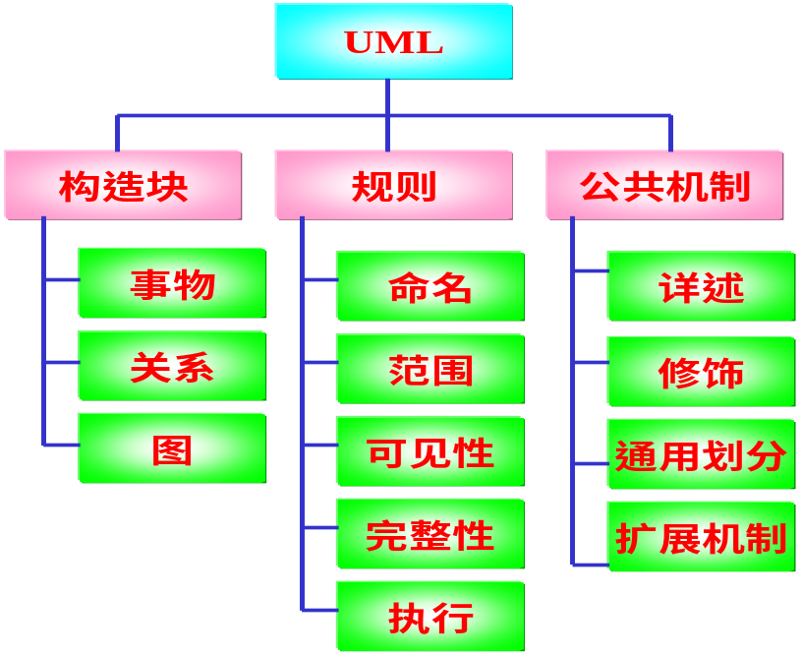

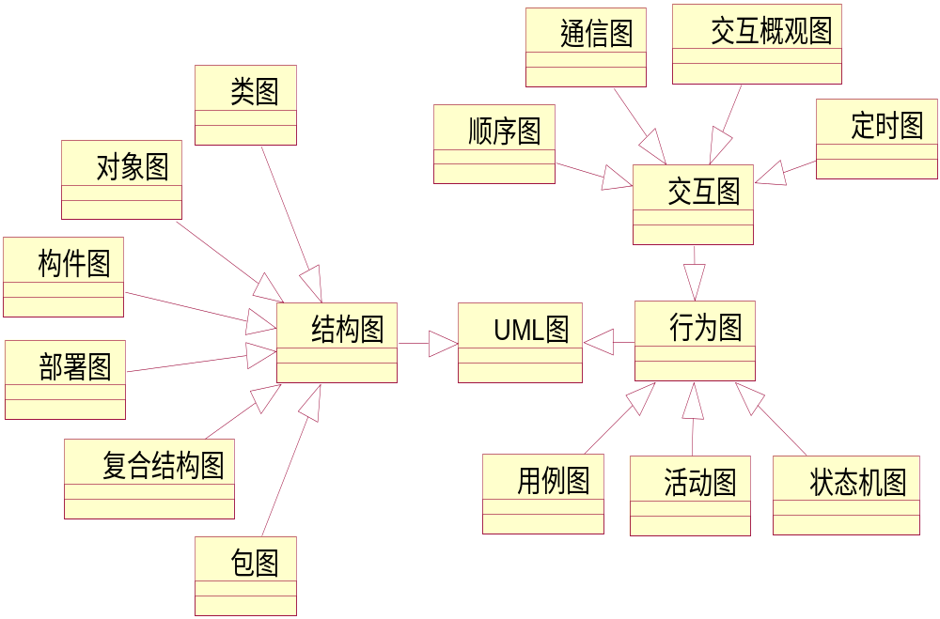

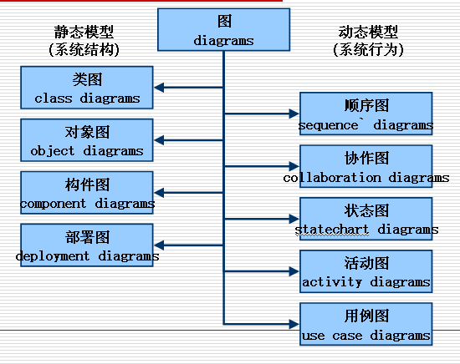

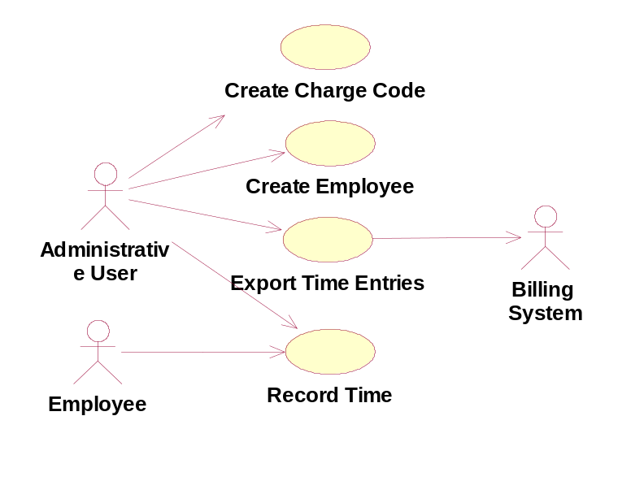
1. 图之间的作用：系统的部署图利用系统物理结构的节点显示属于该节点的构件，然后使用构件图显示该构件包含的类，接着使用交互图显示该类对象参与的交互，最终到达某个用例。

2.类的名称
是一个字符串，并且是名词
- 按照UML约定，类名称首字母大写，如果类名称由两个单词组成，第二个单词首字母也大写，而且两个词要合并
- 分为简单名称和路径名称（用类所在的包的名称做前缀）

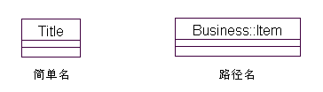
3. 类的属性
- 类可以有任意数目的属性，也可以没有属性。
- 在UML中，类属性的语法为：

属性名称
- 按照UML的约定，属性的名称的第一个字母小写，如果属性名包含了多个单词，这些单词要合并，并且除了第一个英文单词外，其余单词的首字母要大写。

4. 类的操作
- 在UML中，类操作的语法为：

操作名称
单字操作名小写，如果操作名包含了多个单词，这些单词要合并，并且除了第一个单词外其余单词的首字母要大写。

5. 对象 vs 类
- 对象是一个存在于时间和空间中的具体实体，而类仅代表一个抽象，抽象出对象的“本质”。
- 类是共享一个公用结构和一个公共行为对象集合
- 类是静态的，对象是动态的；类是一般化，对象是个性化；类是定义，对象是实例；类是抽象、对象是具体

6. 对象是类的实例，使用与类几乎相同的几何符号表示，但对象使用带有下划线的实例名称把它作为个体区分开来。
- 对象名：首字母小写。对象是一个类的实例，因此其名称的格式是“对象名：类名”，类名是可选的，但如果是包含了类名，则必须加上“：”，另外为了和类名区分，还必须加上下划线。
- 属性：由于对象是一个具体的事物，因此所有的属性值都已经确定，因此通常会在属性的后面列出其值。

7. 类图和对象图的区别

类图 |  | 对象图
类具有三个分栏：名称、属性和操作 |  | 对象只有两个分栏：名称和属性
在类的名称分栏中只有类名 |  | 对象名称形式为“对象名：类名”，匿名对象名称形式为“：类名”；有下划线
类中列出了操作 |  | 对象图中不包含操作，因为对于属于同一个类的对象而言，其操作是相同的
类使用关联连接，关联使用名称、角色、多重性以及约束等特征定义。类代表的是对对象的分类，所以须说明可以参与关联的对象的数目 |  | 对象使用链连接，链拥有名称、角色，但是没有多重性。对象代表的是单独的实体，所有的链都是一对一的，因此不涉及到多重性
类的属性分栏定义了所有属性的特征 |  | 对象则只定义了属性的当前值

8. 有形对象和无形对象
- 有形对象是指已经实际存在的实体
- 无形对象是指可以得到的实体，但现在不一定实际存在

9. 包拥有的元素：类、接口、组件、节点、协作、用例、图以及其他包。

10. 参与者的识别
- 在获取用例前要先确定系统的参与者，可以根据以下的一些问题来寻求系统的参与者。
⑴ 谁将使用该系统的主要功能；
⑵ 谁将需要该系统的支持以完成其工作；
⑶ 谁将需要安装、维护、管理该系统，以及保持该系统处于工作状态；
⑷ 系统需要处理哪些硬件设备
⑸ 与该系统发生交互的是什么系统
⑹ 谁或什么系统对本系统产生的结果感兴趣

牢记：⑴ 参与者对于系统而言总是外部的，因此它们可以处于人的控制之外；
⑵ 参与者可以直接或间接地同系统交互，或使用系统提供的服务以完成某件事务；
⑶ 参与者表示人和事物与系统发生交互时所扮演的角色，而不是特定的人或特定的事物；
⑷ 一个人或事物在与系统发生交互时，可以同时或不同时扮演多个角色；
⑸ 每一个参与者需要一个具有业务一样的名字，在建模中不推荐使用类似与“NewActor”或“新参与者”的名字；
⑹ 每一个参与者必须有简短的描述，从业务角度描述参与者是什么；
⑺ 和类一样，参与者可以具有表示参与者的属性和可以接受的事件，但使用得不频繁。
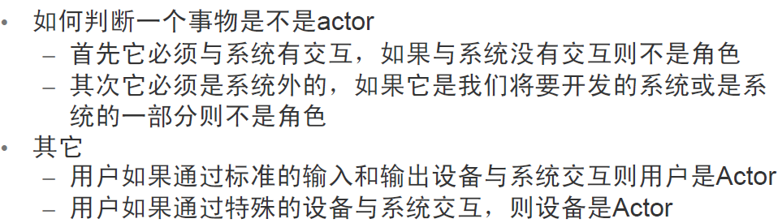
11. 识别用例
⑴ 特定参与者希望系统提供什么功能
⑵ 系统是否存储和检索信息，如果是，由哪个参与者触发
⑶ 当系统改变状态时，是否通知参与者
⑷ 是否存在影响系统的外部事件
⑸ 哪个参与者通知系统这些事件
12.
- 时序图用来显示对象之间的关系，并强调对象之间的时间顺序，同时显示对象之间的交互
- 协作图主要用来描述对象间的交互关系
- 状态图通过对类对象的生存周期建立模型来描述对象随时间变化的动态行为
- 活动图用于对计算流程和工作流程建模

13.时序图
- 时序图强调消息发送的时间先后顺序，即对象间消息的发送和接受的顺序
- 时序图用来表示用例中的行为顺序，揭示了一个特定场景的交互，即系统执行期间发生在某个时间点的对象之间的特定交互
- 时序图包含了4个元素
- 对象（Object）
- 生命线（Lifeline）
- 消息（Message）
- 激活（Activation） 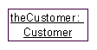
14.对象：
- 时序图中对象的符号和对象图中对象所用的符号一样，使用包围名称的矩形框表示。
- 名称带有下划线，采用“对象名：类名”的形式，对象名和类名之间用冒号隔开
15.
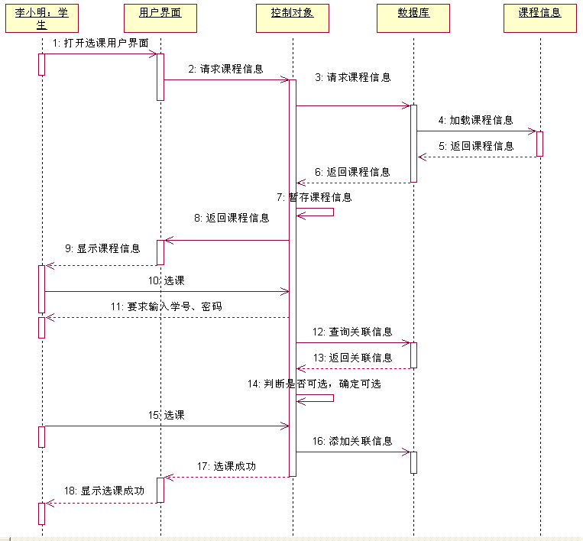
第二部分
1.软件工程的生命周期
软件开发分为五个阶段：
- 需求分析（Requirements Capture）阶段
- 系统分析与设计（System Analysis and Design）阶段
- 系统实现（Implementation）阶段
- 测试（Testing）阶段
- 维护（Maintenance）阶段

2. 面向对象技术
- 结构化编程：自顶向下，逐步细分；
- 面向对象编程(Object Oriented Programming,OOP)：以对象为基础，以消息来驱动对象执行处理。

3. 封装是一个重要原则，是指把属性和操作封装进一个对象里，它的内部信息对外界隐藏，不允许外界直接存取对象的属性，只能通过对象提供的有限的接口对对象的属性数据进行操作。

4.类
- 类是具有相同属性和操作的对象集合的总称
- 类封装了客观世界中对象实体的特征与行为，即属性与方法
- 每一个对象都是某一个类的实例
- 每一个类在某一时刻都有零个或更多的实体
- 类是静态的；对象是动态的；
- 面向对象系统组织结构的核心。
- 对一组具有相同属性、操作、关系和语义的对象的抽象。
- 包括名称（Name）、属性（Attribute）和操作（Operation）。
- 一个类可以有任意数量的操作或者根本没有操作，并且每个操作只能应用于该类的对象。
- 接口是一种特殊的类，所有接口都是有构造型<<interface>>的类。

5.装饰模型图
  - 颜色填充
    - 1）右单击模型元素图标
    - 2）从快捷菜单中选择Format>FillColor
    - 3）在弹出的颜色对话框中选择颜色
  - 线条着色
    - 1）右单击模型元素图标
    - 2）从快捷菜单中选择Format>Line Color
    - 3）选择适当的颜色并确定
6．

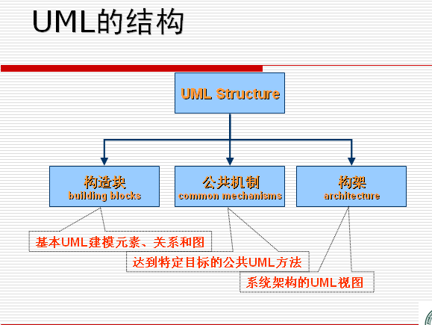

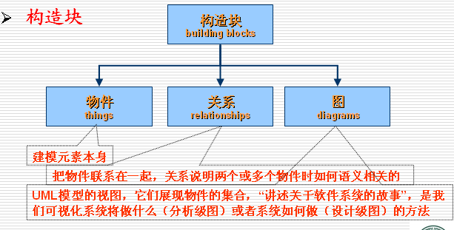
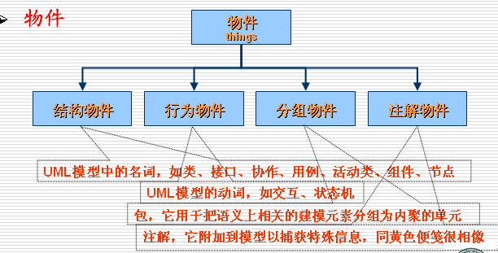

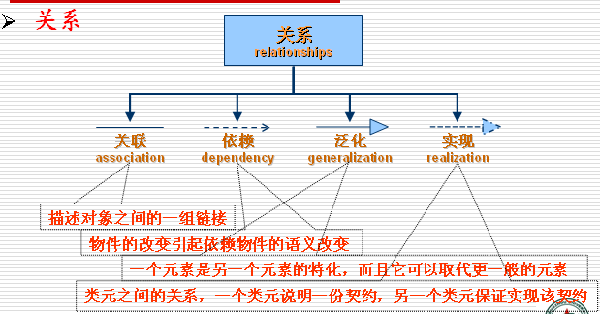

7．九种图形
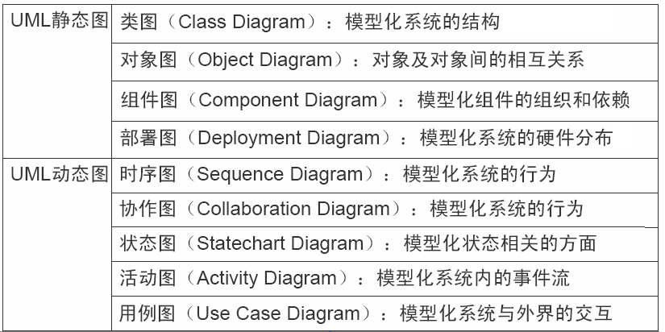
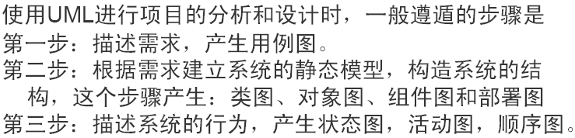
图形分类：
A：用例图:用例图描述了系统提供的一个功能单元。用例图的主要目的是帮助开发团队以一种可视化的方式理解系统的功能需求，包括基于基本流程的“角色”关系以及系统用例之间的关系。
B：类图:显示了系统的静态结构,表示不同的实体(人,事物和数据)是如何相关联的.
C：序列图（顺序图） :显示了一个具体用例或者用例一部分的流程。
D：状态图:表示某个类所处的不同状态以及在这些状态中的转换过程.
E：活动图用来表示两个或者更多的对象之间在处理某个活动时的过程控制流程.
F：构件图指出某些功能实际存在于哪些地方.
Ｇ：部署图用于表示该软件系统如何部署到硬件环境中。它是显示在系统中的不同的构件在何处物理运行以及如何进行彼此的通信。

8. 关联关系
- 在UML中，使用一条实线来表示关联关系
- 在关联关系中，有两种比较特殊的关系：聚合和组合
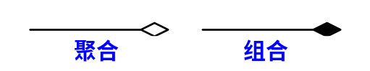

- 聚合关系：聚合（Aggregation）是一种特殊形式的关联。聚合表示类之间的关系是整体与部分的关系
- 如果发现“部分”类的存在，是完全依赖于“整体”类的，那么就应该使用“组合”关系来描述。

9.泛化、实现、扩展与依赖
- 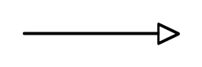泛化关系描述了一般事物与该事物中的特殊种类之间的关系，也就是父类与子类之间的关系。
- 泛化（继承）关系用来描述类的一般和具体之间的关系——is a kind of。
- 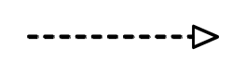实现关系是用来规定接口和实现接口的类或组件之间的关系。接口是操作的集合，这些操作用于规定类或组件的服务。
- 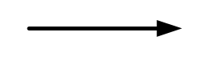扩展表示将一个构造型附加到一个元类（metaclass）上，使得元类的定义中包括这个构造型。
- 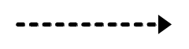有两个元素X、Y，如果修改元素X的定义可能会引起对另一个元素Y的定义的修改，则称元素Y依赖（Dependency）于元素X。

10．对象图
- 对象名：首字母小写。对象是一个类的实例，因此其名称的格式是“对象名：类名”，类名是可选的，但如果是包含了类名，则必须加上“：”，另外为了和类名区分，还必须加上下划线。
- 对象图无须提供单独的形式。类图中就包含了对象，所以只有对象而无类的类图就是一个“对象图”。

11．包图
A：模型的组织结构
将系统分层很常用的一种方式是将系统分为三层结构，即用户界面层、业务逻辑层和数据访问层。
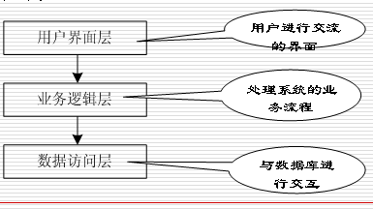
Ｂ：包是带有标签的文件夹。
Ｃ：名称的两种形式：简单名和路径名。
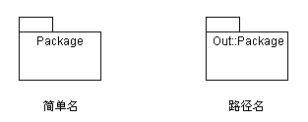
Ｄ．包拥有的元素：类、接口、组件、节点、协作、用例、图以及其他包。

12．用例图的定义
- 由参与者（Actor）、用例（Use Case）以及它们之间的关系构成的用于描述系统功能的动态模型图。
- 参与者间的关系：
例如，在图书馆管理系统中，借书者可以泛化成两类：学生和老师。
再如，航空售票系统接受客户预定机票，客户可以进行电话预定和网上预定， 如果不考虑客户是如何与系统接触的，可以使用一般角色的参与者，即父类；如 果强调接触发生的形式，那么必须使用实际的参与者，即子类。

13.时序图
- 时序图用来显示对象之间的关系，并强调对象之间的时间顺序，同时显示对象之间的交互

***对象名称：名称带有下划线，采用“对象名：类名”的形式，对象名和类名之间用冒号隔开。

14.协作图

***协作图主要用来描述对象间的交互关系
***协作图就是表现对象协作关系的图，它表示了协作中作为各种类元角色的对象所处的位置，在图中主要显示了类元角色（Classifier Roles）和关联角色（Association Roles）。
***类元角色---表示参与协作执行的对象的描述
***关联角色---表示参与协作执行的关联的描述
***当协作被实例化时，对象受限于类元角色，连接受限于关联角色
***协作图（Collaboration Diagram）是由对象（Object）、消息（Messages）和链（Link）等构成的。
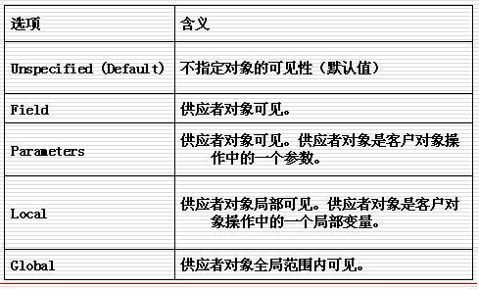

15.状态图

- 状态图通过对类对象的生存周期建立模型来描述对象随时间变化的动态行为。
- 状态图的构成：组成UML的图形元素有初始状态、终结状态、状态、转换等
- 初始状态只能作为转换的源，而不能作为转换的目标。
- 终止状态只能作为转换的目标，而不能作为转换的源。

- 状态：
- 在对系统建模时，我们只关心那些明显影响对象行为的属性，以及由它们表达的对象状态，而不理睬那些与对象行为无关的状态。
- 状态由一个带圆角的矩形表示，状态图的图标可以分为3部分：名称、内部转换和嵌套状态图 。

- 嵌套状态图：
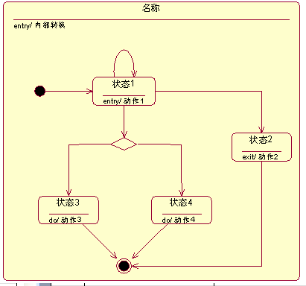

- 顺序子状态
如果组成状态的子状态对应的对象在其生命期内的任何时刻都只能处于一个子状态，即多个子状态之间是互斥的，不能同时存在。

- 当状态机通过转换从某种状态转入组成状态时，此转换的目的可能是这个组成状态本身，也可能是这个组成状态的子状态。
- 如果转换的目的是组成状态本身，状态机所描述的对象首先执行组成状态的入口动作，然后子状态进入初始状态并以此为起点开始运行。
- 如果转换的目的是组成状态的某一子状态，那么先执行组成状态的入口动作，然后以目标子状态为起点开始运行。

  - 顺序子状态与并发子状态的区别
  - 顺序子状态中各个状态间的转换是有一定先后顺序的，即需要按步骤执行。
  - 并发子状态在同一层次给出两个或多个顺序子状态，对象处于同一层次中来自每个并发子状态的一个时序状态中。
  - 并发子状态可以用于对并发线程的状态进行建模。
  - 并发子状态是从不同的角度描述一个状态。

  - 组成状态
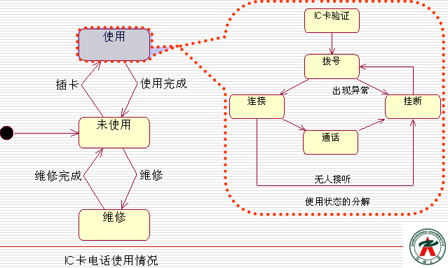

- 组成状态所嵌套的子状态可能是顺序子状态，也可能是并发子状态。

- 历史状态
- 有些情况下，当离开一个组成状态重新进入此状态时不希望从它的子初始状态开始执行，而是希望直接进入上次离开组成状态时的最后一个子状态。用一个包含字母“H”的小圆圈表示。

- 转换
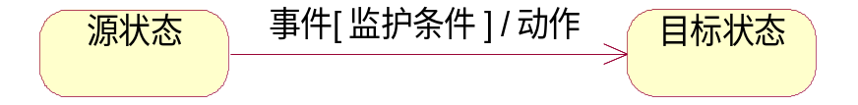

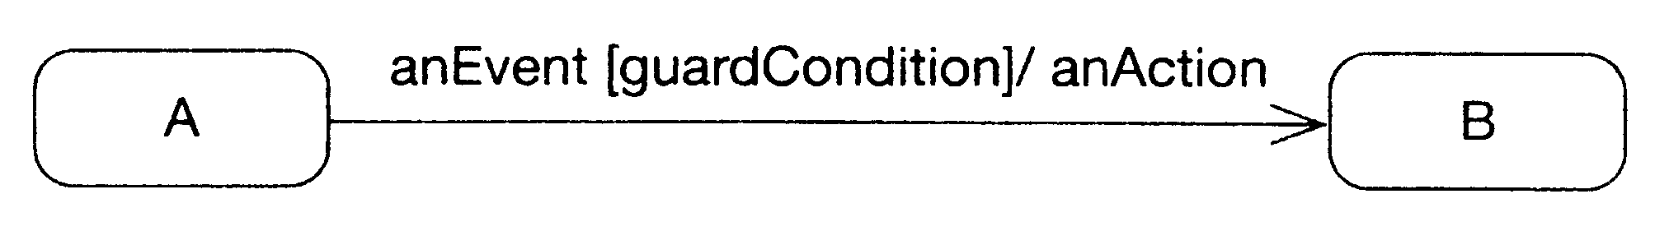

  - 当源状态接收到一个事件，并且监护条件得到满足，则执行相应的动作，同时从源状态转换到目标状态。
  - 如果转换上没有标注触发转换的事件，则表示此转换为自动进行。
  - 监护条件用来描述状态转移的前提。事件用来指示什么触发了转移，动作用来说明当转移发生时会产生什么情况。
  - 该图描述的信息是—“如果guardCondition为true，当anEvent发生时，将执行anAction，并立即进入状态B”。

**练习 建模航班状态图

创建一个状态图来描述航班如何从提出申请、制定航班计划、售票、起飞、飞行、到着陆的状态过程。
练习步骤；
1）标识出要建模的实体。
2）标识出实体的状态。
